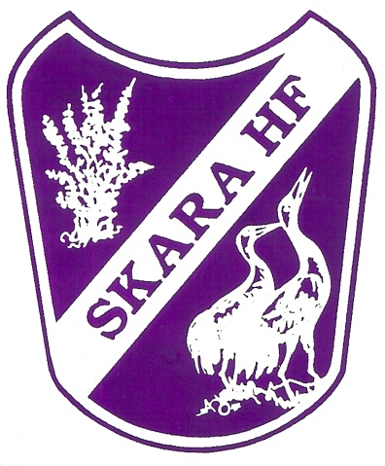

**MEDLEMSAVGIFTER säsongen 2025/2026**

Nu när kommande säsong börjar dra igång är det dags att betala in medlemsavgiften.

För att få rösta på årsmötet krävs att du är medlem och betalt medlemsavgift.  
Alla som är valda att styra föreningen, samt spelare och ledare måste lösa medlemskap.

Våra handbollsspelare ska vara medlemmar i Skara HF för att kunna delta i träningar, matcher och andra aktiviteter. Som spelare betalar du dels medlemsavgift men även en träningsavgift. Träningsavgiften täcker delvis kostnader för t ex hallhyror, anmälningsavgifter till seriespel, försäkringar, domare, funktionärer, bollar och annat förbrukningsmaterial m.m. Att avgifterna är betalda är ett absolut måste för att försäkringar ska gälla och för deltagande i seriespel.

Supportrar och andra som vill vara med och stödja eller påverka kan också bli medlemmar.

Fakturor på medlemsavgiften skickas ut elektroniskt via vårt medlemsregister i laget.se. Fakturan skickas till din registrerade mailadress (och kopplad förälder), så håll utkik i inkorgen. Avsändaren av mailet är ”Skara HF via Billogram”. Följ anvisningarna på fakturan så blir ert medlemskap registrerat.  
  
För att täcka kostnaden för hanteringen av hela den digitala rutinen med allt ifrån t ex medlemsregister, utskick av fakturor och redovisning till Skara HF tas en mindre serviceavgift ut på fakturan. Denna avgift tillfaller inte Skara HF.  
  
Saknar du din faktura, kolla upp så du angivit rätt mailadress. Det kan även bero på att den hamnat i din "skräppost".

Efter att medlemsavgiften är betald kommer ni att få ett digitalt medlemskort i laget.se appen. Det ligger under "min profil" i laget.se appen. Vill du hellre få medlemskortet i pappersformat kontaktar du kansliet så fixar vi det.

Alla aktiva medlemmar (spelare samt tränare i lagen) har fri entré till samtliga hemmamatcher mot uppvisande av medlemskort.

Vid betalning på annat sätt (om inte elektronisk faktura ställts ut), använd vårt bankgiro med nummer 456-1031. Var då noga med att ange vad betalningen avser.

**Medlemsavgift spelare: Träningsavg: Totalt:**

Född 2019 och yngre: 300 kr 0 kr **300 kr**

Född 2018 525 kr 0 kr **525 kr**

Född 2017 525 kr 325 kr **850 kr**

Född 2016 525 kr 545 kr **1070 kr**

Född 2015 525 kr 1085 kr **1610 kr**

Född 2014 525 kr 1195 kr **1720 kr**

Född 2013 525 kr 1355 kr **1880 kr**

Född 2012 525 kr 1470 kr **1995 kr**

Född 2011 525 kr 1570 kr **2095 kr**

A-flick 525 kr 2170 kr+licens 300 kr **2995 kr**

Junior 525 kr 2170 kr+licens 300 kr **2995 kr**

Senior 525 kr 2170 kr+licens 300 kr **2995 kr**

Ledare / styrelse: 210 kr

Ideellt arbetande 210 kr (medlem som ingår i föreningens arbetsgrupper)

**Aktiva medlemmar har fritt inträde till samtliga hemmamatcher mot uppvisat medlemskort.**

Medlemskap övriga: 315 kr

Supportermedlem: 600 kr

**Vid frågor kontakta kansliet via e-post** [**skarahf@skara.net**](mailto:skarahf@skara.net) **eller på telefon 0511-155 75**